«Вселенная метро 2033» не перестает радовать своих поклонников!
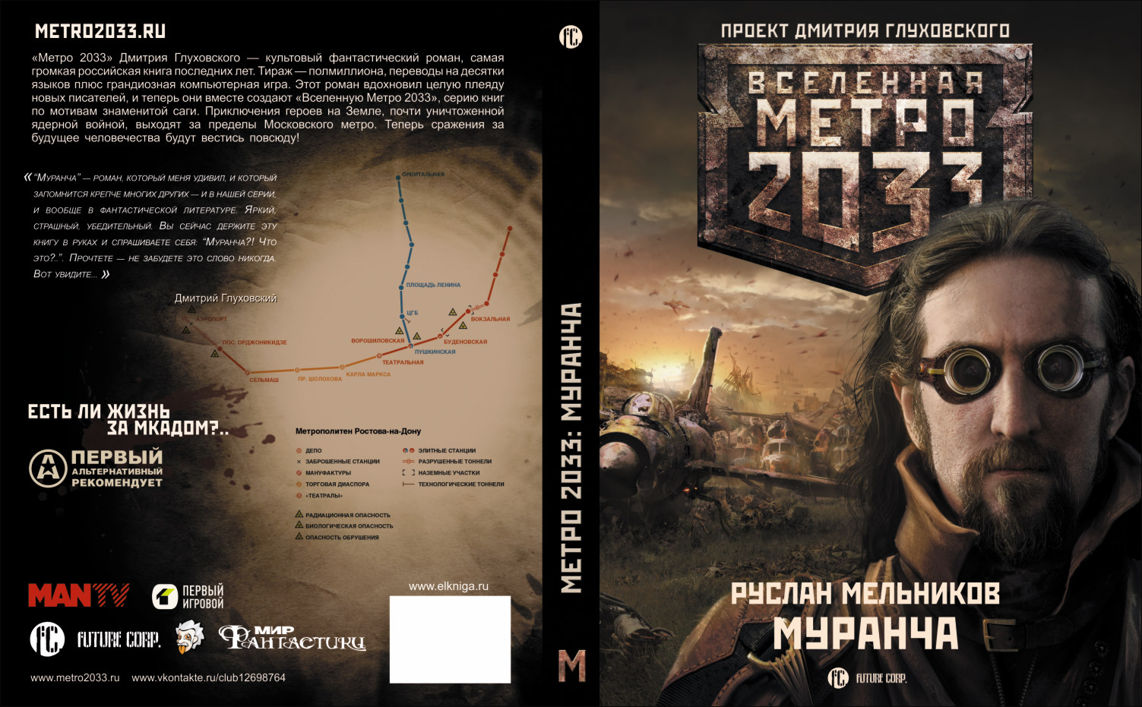

В субботу 12 февраля в 18:00 в магазине «Буква» в ТЦ «Золотой Вавилон» по адресу Проспект Мира, д.211 (2-й уровень, рядом с кинотеатром) пройдёт встреча с Русланом Мельниковым - автором нового романа «Муранча» самой успешной книжной серии «Вселенная Метро 2033»!
Не пропустите!

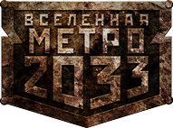
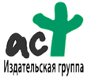
«Муранча» — роман, который удивляет, и который запомнится крепче многих других — и в этой серии, и вообще в фантастической литературе. Яркий, страшный, убедительный. Вы сейчас смотрите на обложку книги и спрашиваете себя: «Муранча?! Что это? …». Прочтете — не забудете это слово никогда. Вот увидите.

Обратите внимание – только в этот день - 12 февраля, Вы получаете уникальную возможность приобрести новую книгу с 10% скидкой! И только по купону, который Вы видите на данной странице. Предъявите его 12 февраля в магазине «Буква» в ТЦ «Золотой Вавилон» и книга «Муранча» станет еще более доступна для Вас!
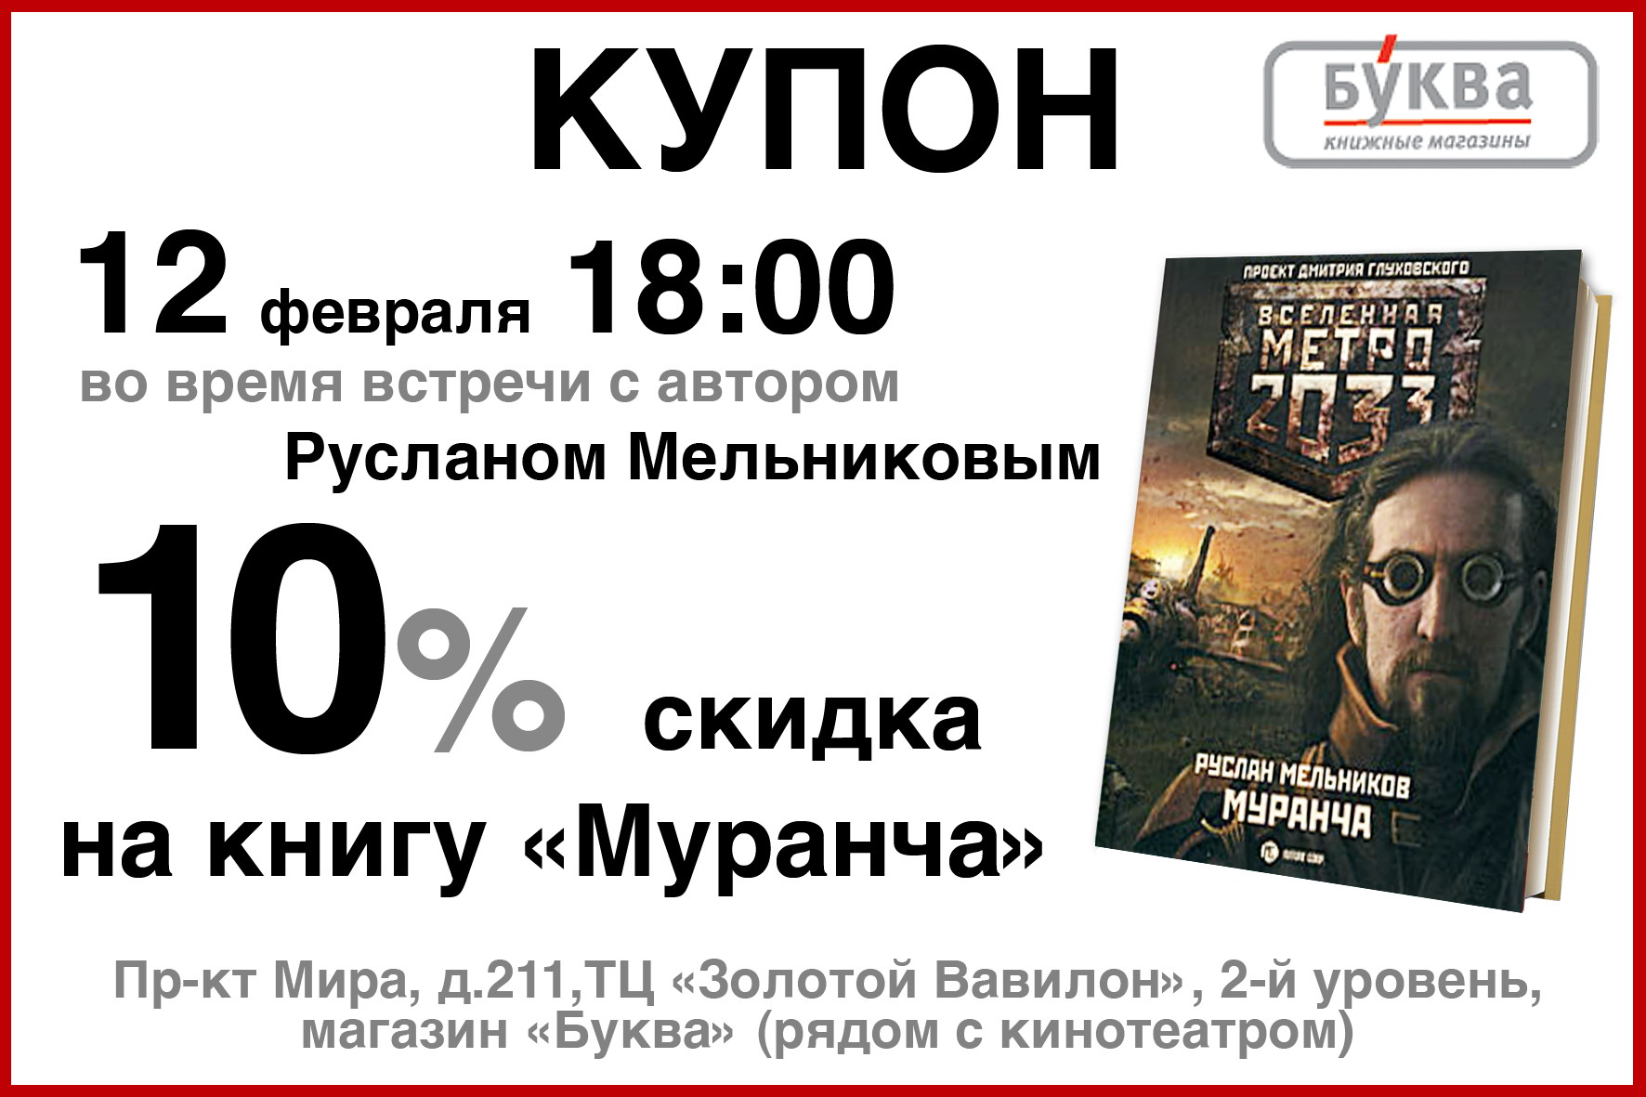

Мы ждем Вас! Приходите, будет интересно!
Подробности на официальном портале «Вселенной» http://metro2033.ru

